0
4/07/2022 08:13
Bionexo
Resultado da Tomada de Preços
Nº20220906A080HEMU
O Instituto de Gestão e Humanização – IGH, entidade de direito privado e sem fins lucrativos,
classificado como Organização Social, vem tornar público a realização do Processo Seletivo de
Compras, com a finalidade de adquirir bens, materiais e/ou medicamentos para o HMI - Hospital
Estadual Materno-Infantil Dr. Jurandir do Nascimento, com endereço à Av. Perimetral, s/n,
Quadra. 37, Lote 14, Setor Coimbra, Goiânia/GO, CEP: 74.530-020.
Objeto: MANUTENÇÃO PREDIAL
Bionexo do Brasil Ltda
Relatório emitido em 04/07/2022 07:15
Tipo de Compra: Cotação via Bionexo/E-mail
Goiânia: 04 de Julho de 2022
Comprador
IGH - Hospital Materno Infantil (11.858.570/0002-14)
AV. PERIMETRAL, ESQUINA C/ RUA R7, SN - SETOR COIMBRA - GOIÂNIA, GO CEP: 74.530-020
Relação de Itens (Confirmação)
Pedido de Cotação : 223966248
COTAÇÃO Nº 18053 - MANUTENÇÃO PREDIAL - HEMU JUNHO/2022
Frete Próprio
Observações: PAGAMENTO: Somente a prazo e por meio de depósito em conta PJ do fornecedor. *FRETE: Só serão aceitas propostas com frete CIF e
para entrega no endereço: RUA R7 C/ AV PERIMETRAL, SETOR COIMBRA, Goiânia/GO CEP: 74.530-020, dia e horário especificado. *CERTIDÕES: As
Certidões Municipal, Estadual de Goiás, Federal, FGTS e Trabalhista devem estar regulares desde a data da emissão da proposta até a data do
pagamento. *REGULAMENTO: O processo de compras obedecerá ao Regulamento de Compras do IGH, prevalecendo este em relação a estes termos
em caso de divergência.
Tipo de Cotação: Cotação Normal
Fornecedor : Todos os Fornecedores
Data de Confirmação : Todas
Faturamento
Mínimo
Prazo de
Entrega
Validade da
Proposta
Condições de
Pagamento
Fornecedor
Frete Observações
F A PEREIRA EIRELI
APARECIDA DE GOIÂNIA - GO
Mega DistribuiÃ§Ã£o e RepresentaÃ§Ã£o -
(62) 32952540
1 dias após
confirmação
1
R$ 150,0000
18/06/2022
30 ddl
CIF
null
vendas.mega04@gmail.com
Mais informações
FERRAGISTA AREIAO EIRELI
GOIÂNIA - GO
Maria Salette Bastos - (62) 3285-2000
areiaofer@gmail.com
1
dias após
2
3
R$ 0,0000
18/06/2022
21/06/2022
30 ddl
28 ddl
CIF
CIF
null
null
confirmação
Mais informações
Marlene Custodia De Araujo Lagares
GOIÂNIA - GO
Evando Lagares - (62) 3942-5787
americacomercialservicos@gmail.com
Mais informações
5
dias após
R$ 200,0000
confirmação
Programação
de Entrega
Preço
Unitário Fábrica
Preço
Valor
Total
Produto Código
Fabricante Embalagem Fornecedor Comentário Justificativa
Rent(%) Quantidade
Usuário
TUBO DE
PVC
SOLDAVEL
AGUA FRIA
50MM
BARRA DE
CANO
SOLDAVEL
AGUA
Rosana De
Oliveira
Moura
F A PEREIRA
EIRELI
R$
R$
R$
328,0000
1
60856
-
1
KRONA
-
8 Unidade
FRIA PVC
0MM DE
41,0000 0,0000
5
15/06/2022
16:12
3
M -
3
M
KRONA -
KRONA
TUBO DE
PVC
SOLDAVEL
PARA AGUA
FRIA 75MM
BARRA DE
CANO
SOLDAVEL
AGUA
FRIA PVC
5MM DE
Rosana De
Oliveira
Moura
F A PEREIRA
EIRELI
R$
R$
R$
774,0000
2
60857
-
1
KRONA
-
6 Unidade
129,0000 0,0000
7
15/06/2022
16:12
3
M -
3
M
KRONA -
KRONA
JOELHO
PVC
SONDAVEL
90 X 50 MM
KRONA -
KRONA -
KRONA
JOELHO
PVC
SOLDAVEL
Rosana De
Oliveira
Moura
F A PEREIRA
EIRELI
R$
R$
R$
15,4000
3
16878
-
1
KRONA
-
4 Unidade
9
0 X 50
MM -
3,8500 0,0000
15/06/2022
16:12
UNIDADE
LUVA DE
PVC
SOLDAVEL
AGUA FRIA
50MM -
KRONA -
KRONA
Rosana De
Oliveira
Moura
LUVA
SOLDAVEL
AGUA
F A PEREIRA
EIRELI
R$
R$
R$
41,4000
7
9
60924
60925
-
-
1
1
KRONA
KRONA
-
-
12 Unidade
3,4500 0,0000
FRIA
1
5/06/2022
16:12
5
0MM
TE DE
PVC
SOLDAVEL
AGUA
TE DE PVC
SOLDAVEL
AGUA FRIA
50MM -
Rosana De
Oliveira
Moura
F A PEREIRA
EIRELI
R$
R$
1 Unidade R$ 8,0000
8,0000 0,0000
FRIA
KRONA -
KRONA
15/06/2022
16:12
5
0MM
Total
Parcial:
R$
3
1.0
1.166,8000
Total de Itens da Cotação: 10
Total de Itens Impressos: 5
Programação
de Entrega
Preço
Unitário Fábrica
Preço
Valor
Total
Produto Código
Fabricante Embalagem Fornecedor Comentário Justificativa
Rent(%) Quantidade
Usuário
LUVA DE
REDUCAO
PVC
LUVA DE
REDUCAO
PVC
SOLDAVEL
75 X 50MM
- DIVERSOS
Rosana De
Oliveira
Moura
FERRAGISTA
AREIAO
EIRELI
R$
R$
R$
103,5000
6
60922
-
UNIDADE
null
-
6 Unidade
SOLDAVEL
5 X
0MM
17,2500 0,0000
7
15/06/2022
16:12
5
https://bionexo.bionexo.com/jsp/RelatPDC/relat_adjudica.jsp
1/2
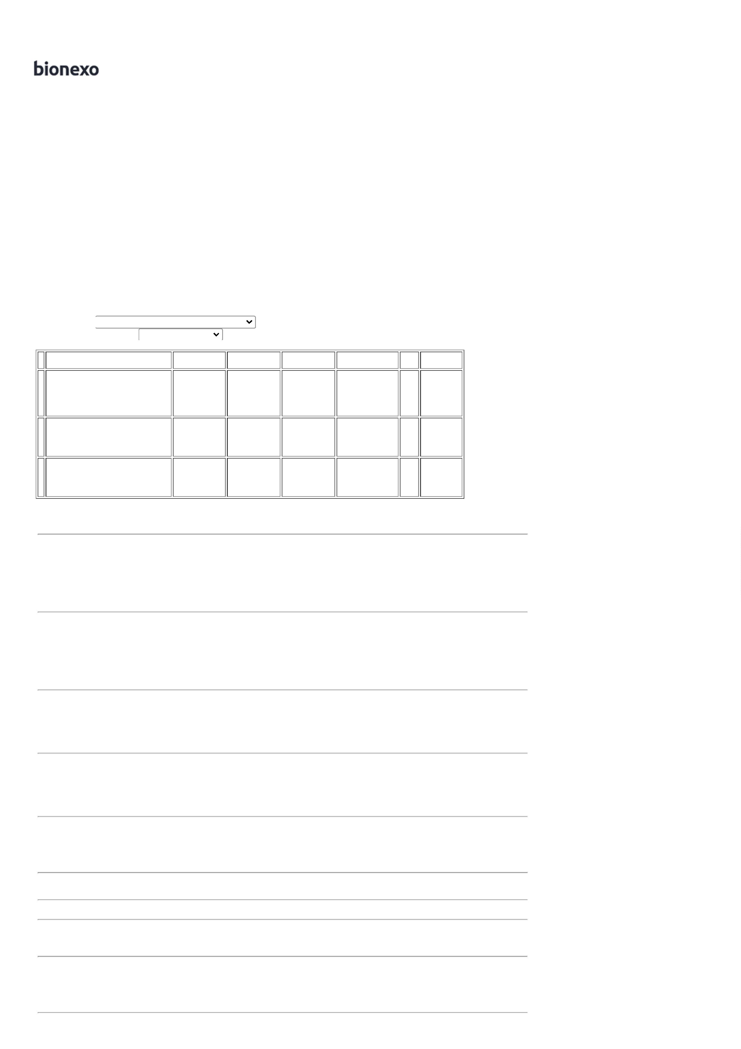

0
4/07/2022 08:13
Bionexo
Total
Parcial:
6.0
R$
103,5000
Total de Itens da Cotação: 10
Total de Itens Impressos: 1
Programação
de Entrega
Preço
Unitário Fábrica
Preço
Valor
Total
Produto Código
Fabricante Embalagem Fornecedor Comentário Justificativa
Rent(%) Quantidade
Usuário
Rosana De
Oliveira
Moura
JOELHO
PVC
SOLDAVEL
0X75 MM -
JOELHO
PVC
SOLDAVEL
Marlene
Custodia De
Araujo
R$
R$
R$
413,4000
4
5
8
18718
-
-
-
-
AVULSA
AVULSA
AVULSA
AVULSA
null
null
null
null
-
-
-
-
4 Unidade
103,3500 0,0000
9
9
0X75 MM
Lagares
15/06/2022
MULTILIT
1
6:12
JOELHO
PVC
SOLDAVEL
DE 45o X
Rosana De
Oliveira
Moura
JOELHO
PVC
SOLDAVEL 60921
DE 45º X
Marlene
Custodia De
Araujo
R$
R$
R$
135,4000
2 Unidade
67,7000 0,0000
7
5MM -
Lagares
15/06/2022
16:12
7
5MM
MULTILIT
Rosana De
Oliveira
Moura
LUVA
SOLDAVEL
AGUA
LUVA
Marlene
Custodia De
Araujo
SOLDAVEL
AGUA FRIA
75MM -
R$
R$
R$
231,6000
60923
60926
12 Unidade
19,3000 0,0000
FRIA
Lagares
15/06/2022
7
5MM
MULTILIT
1
6:12
TE DE
PVC
SOLDAVEL
AGUA
Rosana De
Oliveira
Moura
TE DE PVC
SOLDAVEL
AGUA FRIA
Marlene
Custodia De
Araujo
R$
R$
R$
373,7500
1
0
5 Unidade
74,7500 0,0000
7
5MM -
FRIA
Lagares
15/06/2022
16:12
MULTILIT
7
5MM
Total
Parcial:
R$
2
6
3.0
0.0
1.154,1500
Total de Itens da Cotação: 10
Total de Itens Impressos: 4
Total
Geral:
R$
2.424,4500
Clique aqui para geração de relatório completo com quebra de página
https://bionexo.bionexo.com/jsp/RelatPDC/relat_adjudica.jsp
2/2

